屋号：
１ 営業所の案内図又は地図 ２ 営業設備の構造を記載した図面
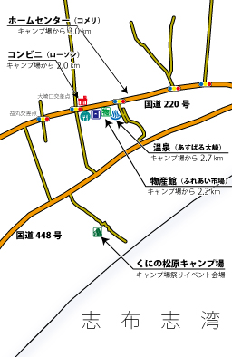 |  | 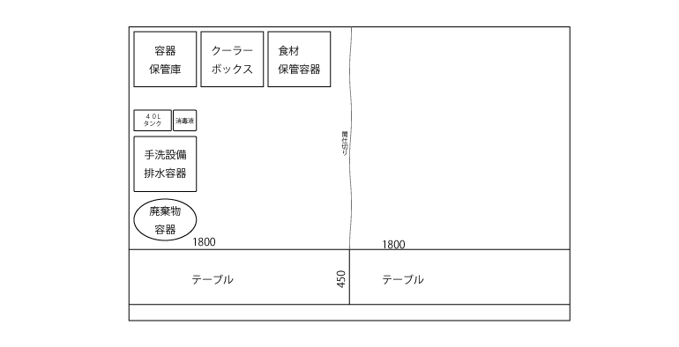

３ 施設の大要
 |  | 適否
１ 建 物 | ☑テント □木造 □コンテナ □その他( )
２ 面 積 | ☑施設 8.64㎡ 3600×2400ｍｍ
３ 構 造 | ☑屋根 ☑側壁 ☑背面
４ 採 光 | ☑人工照明 □自然光
５ 手洗設備 | ☑手洗い設備 ☑消毒液
６ 洗浄設備 | （必要に応じ）□洗浄設備
７ 保管設備 | ☑食品用 ☑器具容器用
８ 冷蔵設備 | □冷蔵庫 □冷凍庫 ☑クーラーボックス □その他（ ）  ☑温度計
９ 使用水 | ☑水道水 □飲用適の水（井戸水，その他 ）  ☑給水タンク（ 40 L） ☑内容量確認可
10 排水容器 | ☑排水容器
11 廃棄物容器 | ☑蓋付き廃棄物容器

４ 取扱い食品名・調理方法等（下処理場所も含む）
（取扱い食品）

（調理方法）

（下処理場所）

５ 備考

審査年月日 平成 年 月 日 審査員氏名

